Saldo promedio de cuentas de un usuario
select * from cuentas;
select avg(saldo::numeric) as promedioUsuario from cuentas where cedula_propietario='12345';
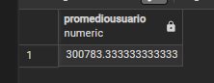

Obtener numero de cuestas de cada tipo de cuentas
select * from cuentas;
select tipo ,count(*) from cuentas group by tipo;
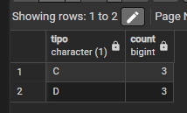

Obtener el onto total de compras realizadas por cada cliente
select cedula,sum(monto) as monto_Total from compras group by cedula;
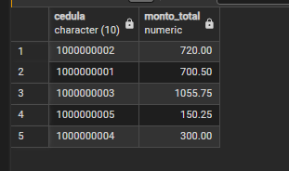

Obtener la fecha especifica de las compras
select fecha_compra, count(id_compra) as total_compras from compras where fecha_compra='2023-01-15'
GROUP by fecha_compra;
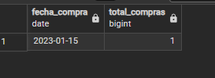

-- -obtener la cantidad de estidiantes asignados a cada proferos

select p.codigo as profesor, count(est.cedula) as num_estudiantes
from profesores p , estudiantes est
group by p.codigo;
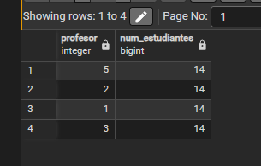

--obtener la edad promedio de los estudiantes

select round(avg((extract(year from CURRENT_Date)-extract(year from fecha_nacimiento)))) from estudiantes
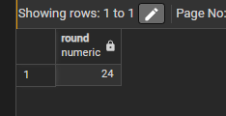

select cedula,sum(monto::numeric)as total_montos from prestamo group by cedula
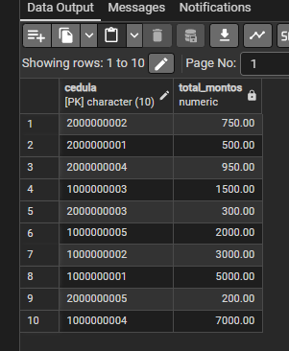

Obtener la cantidad total de personas que tienen mas de un hijo
select count(cedula) from personas where numero_hijos>1;
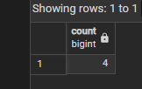

--obtener prcio maximo de los productos
select max(precio) from productos;
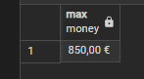

-suma de productos vendidos
select sum(canditad) from ventas;
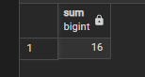

--obtener la cantidad de transaciciones tipo c

select count(tipo) from transacciones where tipo='C';
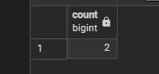

--promedio montos de transaciones de cada numero de cuenta
select numero_cuenta,avg(monto::numeric) as promedio_de_monsts
from transacciones group by numero_cuenta;
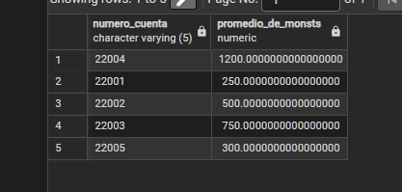

Obtener la cantidad total de plataformas deisponibles para cada videojuego
select codigo_videojuego,count(id_plataforma) from plataformas
GROUP by codigo_videojuego;
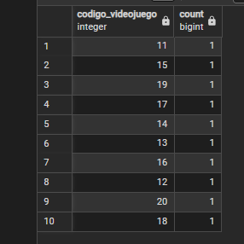

Obtener valoracion promedio
select round(avg(valoracion)) from videojuegos;
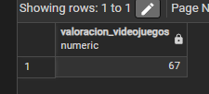

--obtener la cantidad total de registros de entra realizados por cada empreado
select cedula_empleado,count(codigo_registro) from registros_entrada
group by cedula_empleado;
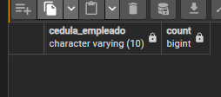

Obetener fecha minima y máxima de los registros de entrada
select min(fecha) as fecha_minima,max(fecha) as fecha_maxima
from registros_entrada;
